Evergreen Love LLC
Guaynabo, Puerto Rico
evergreenlov@gmail.com
Myriam Nieves, 787-960-1431

Estimado/a cliente:

Reciba un cordial saludo de parte de Evergreen Love LLC, una empresa dedicada a la creación de productos personalizados en madera y acrílico, diseñados para elevar la imagen de su marca y ofrecer una experiencia única a sus clientes.

En Evergreen Love combinamos la artesanía con la innovación. Cada pieza es cuidadosamente elaborada mediante técnicas de corte y grabado de alta precisión, logrando acabados elegantes, duraderos y visualmente impactantes. Nuestro enfoque va más allá de lo estético: integramos códigos QR personalizados en nuestros diseños, permitiendo que cada producto se convierta en una herramienta activa de mercadeo.

Estos códigos QR pueden dirigir a sus clientes a su página web, redes sociales, catálogo digital o promociones especiales, creando una conexión directa entre su producto físico y su presencia digital. De esta manera, no solo ofrecemos un artículo de calidad, sino también una solución estratégica para aumentar su visibilidad y fortalecer su marca.

Nuestros productos son ideales, pero no se limita a:
- Regalos corporativos
- Promociones de marca
- Decoración personalizada
- Eventos especiales
- Identificación de productos o negocios
En Evergreen Love creemos en los detalles que hacen la diferencia. Trabajamos de la mano con cada cliente para desarrollar piezas únicas que representen su identidad y aporten valor real a su negocio.

Nos encantaría la oportunidad de colaborar con usted y ayudarle a destacar en el mercado con productos que combinan elegancia, funcionalidad y estrategia.

Estos son algunos de los materiales que utilizamos la cual poseen alta calidad e inspeccionados para garantizar no imperfecciones:
Basswood Walnut(s) Mahogany Birch
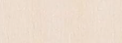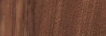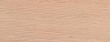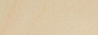

Solid Acrylics Mirror Acrylics Marble Acrylics Glitter Acrylics
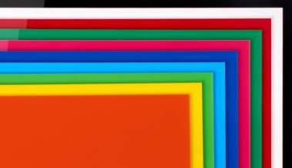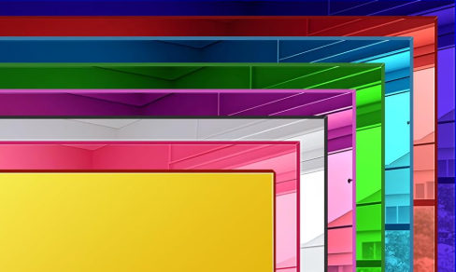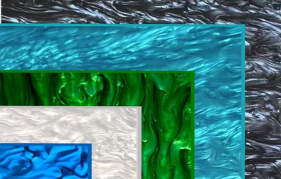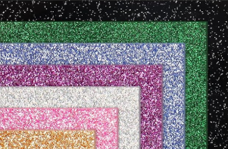

Quedamos a su disposición para cotizaciones personalizadas o cualquier consulta libre de costo.

** Reciba estos productos promocionales de cortesía, enviados con el mayor agrado. Agradecemos su atención y quedamos a su entera disposición para cualquier requerimiento.**

Atentamente,
Evergreen Love LLC
Ejemplo del producto final en clientes que usan nuestros productos:
